Presseinformation

Ausgasarmes UV-F-Theta-Objektiv

Mit dem neuen LINOS UV F-Theta-Ronar präsentiert Excelitas Technologies das marktweit erste standardisierte F-Theta-Objektiv in einer ausgasarmen Edelstahlkonstruktion. Das Objektiv ist perfekt auf den ebenfalls neuen ausgasarmen LINOS-UV-Strahlaufweiter des Herstellers abgestimmt und bietet wie dieser eine überlegene optische Qualität, Stabilität und Lebensdauer. Außerdem erlaubt es auch größere UV-Laserleistungen (bis 100 W) und kürzere Pulse (≥ 500 fs) als vergleichbare Produkte. Das neue ausgasarme F-Theta-Ronar-Objektiv wurde für hochtechnologische Anwendungen entwickelt, darunter die Lasermaterialbearbeitung in der Halbleiterfertigung, Wafer-Bearbeitung und in der Produktion von Solarzellen und elektronischen Displays. Die ausgasarme Auslegung beruht auf der Verwendung hochwertiger Gehäusematerialien und einer durchgängigen Optimierung der gesamten Verarbeitungs- und Fertigungskette bis hin zur Montage und Verpackung unter Reinraumbedingungen. Das Quarzglasobjektiv mit einer Highend-Breitbandbeschichtung ist gezielt für minimierte Rückreflexionen und Wellenlängen von 340 nm bis 360 nm ausgelegt, insbesondere für Scheiben-, Faser- und DSSP-Laser. Das Objektiv erlaubt minimale Spotgrößen von 14 µm und maximale Scanfeldgrößen von 226 mm x 226 mm. Die Fokuslänge beträgt 330 mm. Mit seinem M85x1-Standardgewinde lässt sich das F-Theta-Objektiv einfach in industrielle Laserapplikationen integrieren. Der Hersteller bietet ein umfangreiches Sortiment an Komponenten für die Lasermaterialbearbeitung an. Auch verfügbar ist eine kostenoptimierte Variante des 330-mm-UV-F-Theta-Objektivs aus farblos eloxiertem Aluminium mit reduziertem Ausgasverhalten.
Produktseite: https://www.excelitas.com/de/product/linos-uv-f-theta-ronar-lenses-340-360-nm

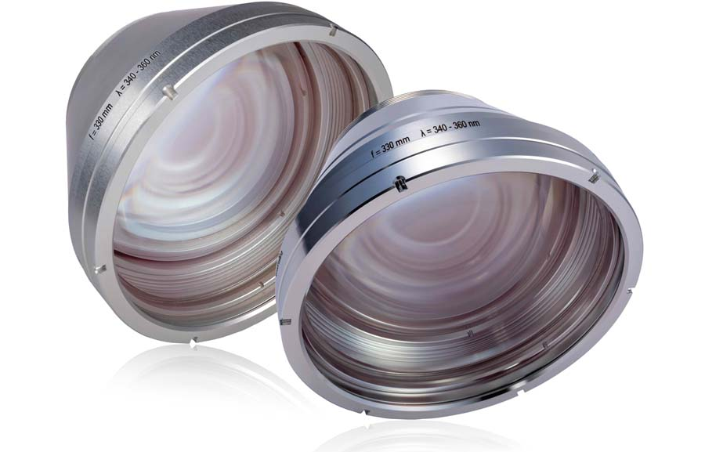
Bild: Das LINOS UV F-Theta-Ronar, das erste standardisierte F-Theta-Objektiv in einer ausgasarmen Edelstahlkonstruktion (rechts), eignet sich für Herstellungsprozesse mit hohen Reinheitsanforderungen wie in der Elektronikindustrie
(links die kostenoptimierte Version aus Aluminium)

Bilder: | linos_uv_f-theta-ronar_low-outgassing | Zeichen: | 1671
Dateiname: | DEpm_20240411_f-theta_uv_ausgasarm | Datum: | 11.04.2024
Tags: | 3 - OL - Lsr Mtrl Proc, PR-24-13 | gii ID: | 202404007
Über Excelitas Technologies
Excelitas Technologies® Corp. ist ein führender Industrietechnologiehersteller, dessen innovative, marktorientierte Photoniklösungen die hohen Anforderungen von OEMs und Endkunden an Beleuchtung, Optik, Optronik, Bildgebung, Sensorik und Detektion erfüllen. Excelitas trägt damit entscheidend zu Kundenerfolgen auf unterschiedlichsten Zielmärkten bei – von Biomedizin über Forschung, Halbleiter, industrielle Fertigung, Sicherheit, Konsumgüter bis hin zu Verteidigung und Luft- und Raumfahrt. Excelitas Technologies hat mehr als 7500 Mitarbeiter und Mitarbeiterinnen in Nordamerika, Europa und Asien und beliefert Kunden in aller Welt.
Bleiben Sie auf Facebook, LinkedIn, Instagram und Twitter mit Excelitas in Verbindung.
Kontakt:  Excelitas Technologies Corp.  Florian Haunsperger  BU Optics & Imaging  Donaupark 11  93309 Kelheim  Germany  Tel.: +49-9441-2005-0  E-Mail: florian.haunsperger@excelitas.com  Internet: www.excelitas.com |  | gii die Presse-Agentur GmbH  Christburger Straße 41  10405 Berlin  Germany  Tel.: +49-30-538965-0  E-Mail: info@gii.de  Internet: www.gii.de

